***Муниципальное автономное дошкольное образовательное учреждение Детский сад № 472***

**Физкультурно-оздоровительный проект для старшей группы**

**« Здоровая планета начинается с меня»**

***Подготовила:***

***инструктор по физической культуре***

***Власова М.П.***

***г. Екатеринбург-* 2017г.**

**Актуальность проекта.**

Перед детским садом в настоящее время остро стоит вопрос о путях совершенствования работы по укреплению здоровья, развитию движений и в целом физическому развитию детей, как фундаментальной составляющей общечеловеческой культуры. Одна из основных задач, стоящих перед педагогами ДОУ, – воспитание здорового человека.  
Современные дети испытывают “двигательный дефицит”, т.е. количество движений, производимых ими в течении дня, ниже возрастной нормы. Не секрет, что дома дети большую часть времени проводят в статическом положении (за столами, у телевизора, играя в тихие игры). Это увеличивает статическую нагрузку на определенные группы мышц и вызывает их утомление. Снижается сила и работоспособность скелетной мускулатуры, что влечет за собой нарушение осанки, плоскостопие, задержку возрастного развития, быстроты, ловкости, координации движений, выносливости, гибкости и силы. Физически ослабленные дети подвергаются быстрому утомлению, у них снижены эмоциональный тонус и настроение, что в свою очередь отрицательно влияет на характер их умственной работоспособности.

*"Я не боюсь еще и еще раз повторять: забота о здоровье – это важнейший труд воспитателя. От жизнерадостности, бодрости детей зависит их одухотворенная жизнь, мировоззрение, умственное развитие, прочность знаний, вера в свои силы".  
В.А. Сухомлинский.*

**Цель проекта.**

Выявление тех механизмов и методов, с помощью которых можно организовать физическое воспитание в МАДОУ таким образом, чтобы оно обеспечивало ребенку гармоничное развитие, помогало детям использовать резервы своего организма для сохранения, укрепления здоровья и повышения его уровня, приобщение детей к физической культуре как фундаментальной составляющей общечеловеческой культуры.   
Укреплять здоровье и повышать работоспособность детей через организацию подвижных игр и игр с элементами спорта. Познакомить детей c здоровыми принципами питания, витаминами.

Целенаправленно развивать быстроту, скоростно-силовые каче­ства, общую выносливость, гибкость, содействовать развитию у детей координации, силы.

**Задачи проекта.**

**Оздоровительные**

1. Охрана и укрепление физического здоровья детей;   
2. Повышение защитных свойств организма и устойчивости к различным заболеваниям путем закаливания;  
3. Формирование представления о своем теле, о необходимости сохранения своего здоровья.  
4.Удовлетворение потребности детей в движении.

**Образовательные**

1. Формирование жизненно необходимых двигательных умений и навыков ребенка в соответствии с его индивидуальными особенностями;   
2. Создание условий для реализации потребности детей в двигательной активности;   
3. Формирование правильной осанки, гигиенических навыков;   
4. Развитие основных физических качеств и двигательных способностей детей (силовые, скоростно-силовые, координационные и др.);  
5. Формирование умения выполнять правила подвижных игр, проявляя находчивость, выдержку, ловкость и самостоятельность.  
**Воспитательные**

1.Воспитание потребности в здоровом образе жизни;   
2. Вырабатывать привычку к соблюдению режима, потребность в физических упражнениях и играх;   
3. Воспитывать положительные черты характера;  
4. Воспитывать у детей интерес к занятиям физической культурой;  
5. Поощрять двигательное творчество и разнообразную игровую деятельность детей;  
6. Способствовать развитию самоконтроля и самооценки в процессе организации разных форм двигательной активности.

7. Содействовать развитию положительных эмоций, умения общаться со сверстниками, взаимопонимания и сопереживания.

**Этапы реализации проекта.**

**Подготовительный**

Определение проблемного поля, формирование концепции по оздоровительной деятельности. Разработка проекта по направлению “здоровье”. Планирование работы с детьми, родителями и педагогами.

**Практический**

I этап – Эмблема. Гигиена;  
II этап – Овощи и фрукты («Приключения в стране витаминов»);  
III этап –  Закаливание (точечный и пальчиковый массаж). Первая помощь;  
IV этап –  «Движение с радостью»;  
V этап – Взаимодействие с родителями (консультация).

**Аналитический**

Анализ деятельности.

Обобщение и систематизация опыта, портфолио проекта.

**Участники проекта.**

**Участники проекта:**

дети 5-6 лет, родители,

инструктор по физической культуре,

воспитатель группы,

медицинская сестра,

музыкальный руководитель.

**Ожидаемые результаты.**

**Для детей:**

1. Снижение уровня заболеваемости;   
2. Повышение уровня физической готовности;  
3. Повышение эмоционального, психологического, физического благополучия;  
4. Формирование гигиенической культуры;  
5. Улучшение соматических показателей здоровья;  
6. Наличие потребности в здоровом образе жизни и возможностей его обеспечения.

**Для родителей:**

1. Сохранение и укрепление здоровья детей;  
2. Педагогическая, психологическая помощь;

**Для педагогов:**

1. Повышение теоретического уровня и профессионализма педагогов;   
2. Внедрение оздоровительных технологий, современных форм и новых методов работы по формированию здорового образа жизни у дошкольников;  
3. Личностный и профессиональный рост;  
4. Самореализация;  
5. Моральное удовлетворение.

**Ресурсное обеспечение.**

1.Физкультурные уголки в группе.  
2. Спортивный зал .  
3. Спортивный участок на территории МАДОУ.   
4. Физкультурное оборудование и спортивный инвентарь.   
5 Методический инструментарий (картотека подвижных игр, конспекты бесед, занятий, сценарии спортивных развлечений и т.д.).   
6. Подборка методической литературы “Физическая культура и оздоровление детей дошкольного возраста”.

***Продолжительность проекта:*** 6 дней.

**Формы реализации.**

* Занятия по познавательной деятельности;
* Беседы с детьми и родителями;
* Игровая деятельность;
* Выполнение работ по изобразительной деятельности;
* Организация тематических центров по проекту;
* Оформление фотоальбома наших впечатлений.

**Принципы реализации проекта:**

* принцип научности предполагает подкрепление всех оздоровительных мероприятий научно обоснованными и практически адаптированными методиками.
* принцип целостности, комплексности педагогических процессов выражается в непрерывности процесса оздоровления и предполагает тесное взаимодействие педагогов и медицинских работников ДОУ.
* принцип систематичности и последовательности предполагает взаимосвязь знаний, умений и навыков.
* принцип связи теории с практикой формирует у детей умение применять свои знания по сохранению и укреплению здоровья в повседневной жизни.
* принцип повторения умений и навыков – один из самых важнейших, так как в результате многократных повторений вырабатываются динамические стереотипы.
* принцип доступности позволяет исключить вредные последствия для организма детей в результате завышенных требований  и физических нагрузок.
* принцип активного обучения обязывает строить процесс обучения с использованием активных форм и методов обучения, способствующих развитию у детей самостоятельности, инициативы и творчества.
* принцип коммуникативности  помогает  воспитать у детей потребность в общении, в процессе которой формируется социальная мотивация здоровья.
* принцип результативности предполагает получение положительного результата оздоровительной работы независимо от возраста и уровня физического развития детей.

**План реализации проекта.**

***Понедельник***

Постановка проблемы.

Выдвижение гипотез – путей решения. Планирование деятельности, выбор форм продукта.

Рисование эмблемы (спортивный мяч).

Тема дня: *«Гигиена для детей».*

Цели дня: закрепление знаний детей о культуре гигиены, формирование положительного отношения к здоровому образу жизни.

Конкурс на самый аккуратный стол.

Игра-эстафета «Собери мусор» (для мальчиков):

Игра-эстафета «Помой посуду» (для девочек):

Совместная игра «Мяч по кругу»:

Дети образуют круг, под музыку передают мяч по кругу. Музыка останавливается, у кого в руках оказался мяч, отвечает на вопрос: «Как я помогаю маме?».

***Вторник***

Тема дня: *Овощи и фрукты. «Приключения в стране витаминов».*

Цели дня: Расширять представления о витаминах, об их пользе для здоровья человека, о содержании тех или иных витаминов в овощах, фруктах.

Презентация «Любимое блюдо моей семьи».

Дидактические игры: «С какого дерева упало»; «Вершки и корешки»; «Овощи и фрукты»; «Узнай на вкус».

Сюжетно-ролевые игры: «Овощной магазин».

Подвижная игра: «Овощи и фрукты»:

Группа делится на две равных по количеству детей подгруппы, выстраиваются в колоны. На противоположной стороне группы находится корзина с муляжами овощей и фруктов. Задача команд: одна собирает только овощи, другая команда – фрукты, которые складываются в лукошки. Один игрок может принести в свое лукошко только один предмет. В конце игры подсчитывается только количество правильно собранных овощей или фруктов. Один предмет – одно очко.

Беседа: Где живут витамины?

Чтение художественной литературы: К.Чуковский «Федорино горе».

Лепка: «Репка». 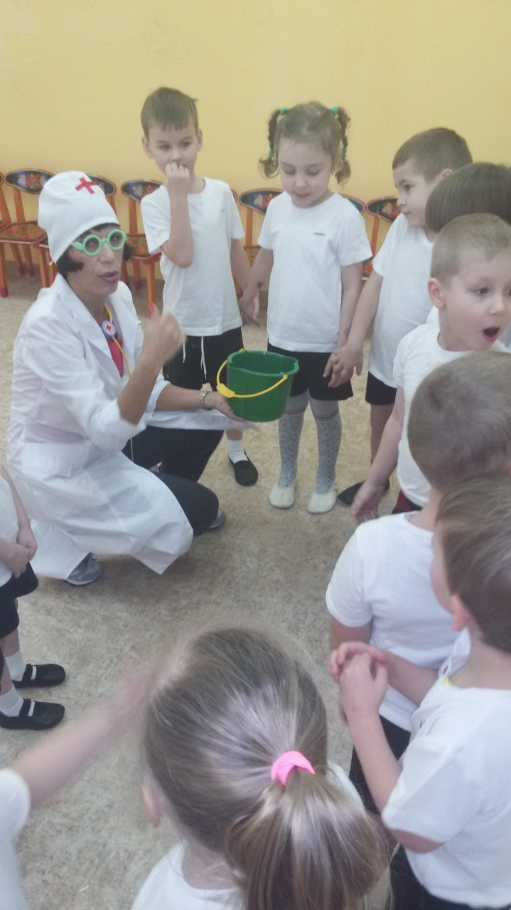

***Среда***

Тема дня:  *Закаливание (точечный и пальчиковый массаж). Первая помощь.*

Цели дня: Знакомство детей с элементами оказания первой медицинской помощи, точечным массажем.  Расширение представлений о пользе закаливания.

Викторина: «Ситуации»:

1. Дети играли на улице в догонялки. Петя убегал от всех. Вдруг, Саша подставил подножку, Петя упал. У него оказался сильный ушиб колена, локтя и многочисленные ссадины.  
Вопрос: Кто виноват? Как можно было избежать травмы?   
2. Брат и сестра играли дома в салки. Брат пробегая, нечаянно уронил вазу. Ваза разбилась. Испугавшись, сестра стала быстро подбирать стекла и порезала руку.   
Вопрос: Кто виноват? Как можно было избежать несчастного случая? Как оказать первую помощь?  
3. Во дворе жгли листву. Дети находились рядом. Один из них стал бить палкой по горящему полену. Искры разлетелись в разные стороны. Огонь попал девочке на куртку, куртка вспыхнула. Ребята растерялись. Девочка получила ожоги.

Вопрос: Кто виноват? Как избежать несчастного случая? В чем заключается первая помощь?

Загадки: природе от солнца бывает загар  
В доме от спички бывает … (пожар).

Платье Машеньке из шелка  
Сшили нитки и … (иголка)

На кухне в работе очень хорош  
Блестящий, наточенный, остренький … (нож).

Чтение художественной литературы: «Доктор Айболит».

Сюжетно-ролевая игра: Больница.

Закаливание, точечный массаж:

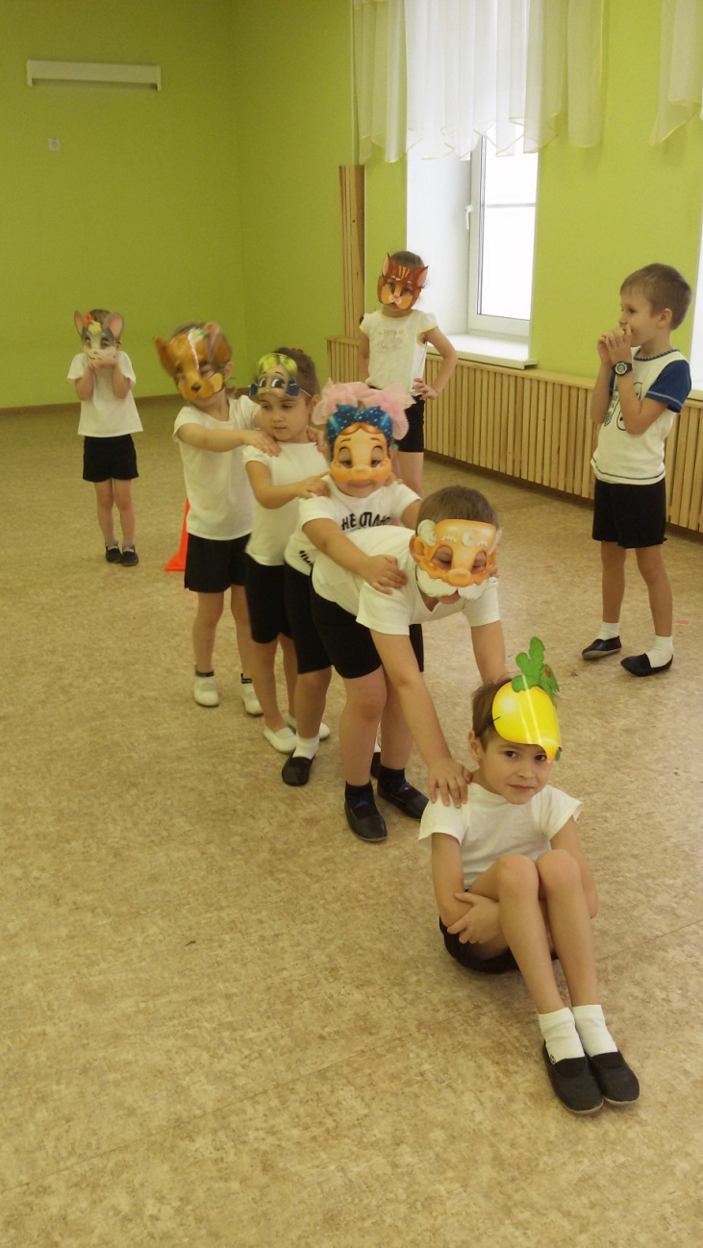

***Четверг.***

Тема дня: *«Движение с радостью».*

Цели дня: Совершенствовать равновесие, гибкость, ловкость. Развивать быстроту, координационные способности.

Утренняя гимнастика.

Физическая культура

Дети  делятся на 2 команды.   
1-ая команда будет называться – «Сильные», а 2-ая команда – «Ловкие».

Обе команды перед эстафетами произносят спортивный девиз**:** «Заниматься не ленись, физкультура это жизнь»!

1. Эстафета: «Бег в обручах»:

Первые участники надевают обруч и начинают бежать до кегли, обратно снимают обруч и возвращаются простым бегом, затем бежит 2-ой и т.д.

Выполнивший задание, встает в конец колонны. Побеждает команда, закончившая эстафету первой, и выполнившая задание правильно.

2. Эстафета: «Прыгуны»:

Команды стоят в колоннах друг за другом. По сигналу первый участник зажимает мяч между колен и начинает прыгать до кегли, обратно возвращается простым бегом и предает эстафету (мяч) 2-му, сам встает в конец колонны и т.д.  
Выигрывает команда, выполнившая задание правильно и быстро.

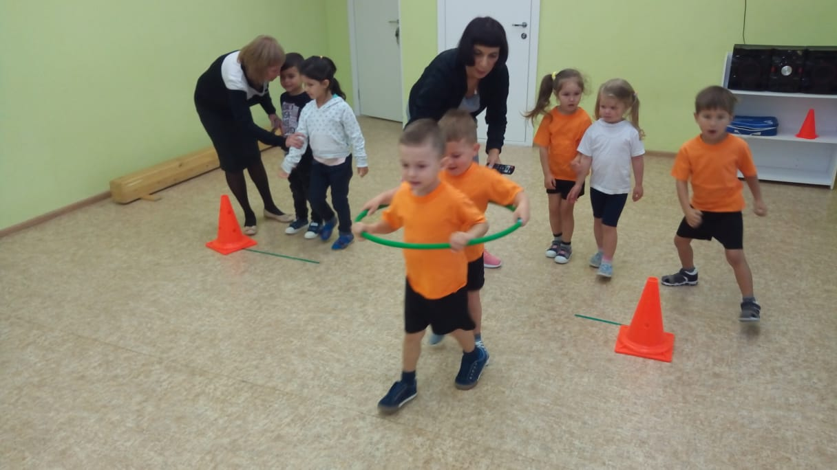

**Игра «Мы ходили по площадке только строили загадки».**

Цель игры: учить детей быстро реагировать на сигнал, воспитывать выдержку и терпение. Развивать быстроту реакции и ловкость.

Ход игры: дети стоят в кругу, взрослый сзади незаметно для других детей касается одного ребенка, тем самым назначая его водящим. После окончания слов ребенок как можно быстрее выпрыгивает в обруч и старается затем осалить ребенка.

Правила: не показать своим видом, что тебя назначили водящим и дождаться окончания слов. Осаленный ребенок не должен вырываться.

Игра на восстановление дыхания: «По-турецки мы сидели».

***Пятница***

Тема дня: *Консультация для* *родителей на тему "Здоровье дошкольников"*

Цель: создание ситуации, позволяющей каждому родителю раскрыть содержание своего собственного опыта в воспитании ребенка.

Задачи:

– ознакомить родителей с особенностями физического развития дошкольников;  
– ознакомить родителей с результатами развития физических возможностей дошкольников на занятиях физической культуры.

**Дискуссия с родителями.**

Вопросы:

– Развитие умения переносить знания, полученные на занятиях физической культуры в повседневную жизнь.

Профилактика сутулости ребёнка.

– Что должна сделать семья для решения данной проблемы?

Воспитатель: Что нужно знать родителям о физиологии дошкольника?

Полезные советы на каждый день.

– Самое главное – сохранить физическое и психическое здоровье ребенка.  
– Разговаривайте со своим ребенком о необходимости беречь собственное здоровье.  
– Собственным примером демонстрируйте своему ребенку уважительное отношение к собственному здоровью.  
– Не позволяйте ему выполнять режим дня от случая к случаю.  
– Если ребенок болен, но протекание болезни позволяет ему делать зарядку и он этого хочет – не препятствуйте ему.  
– Посещайте вместе с ним спортивные мероприятия и праздники, особенно детские.  
– Бывайте вместе с ним на воздухе, участвуйте в его играх и забавах.  
– Дарите ребенку подарки, которые будут способствовать сохранению его здоровья.  
– Не смейтесь над ребенком, если он выполняет какое-то упражнение не так.  
– Приветствуйте его общение со сверстниками, которые занимаются спортом.  
**Анкета для родителей.**

* Нравятся ли вашему ребенку занятия физической культуры в детском саду?
* Позволяете ли вы себе забирать своего ребенка с занятий физической культуры, если вам это необходимо?
* Считаете ли вы занятие физической культуры равноценным по значимости с другими занятиями?
* Присутствовали ли вы когда-нибудь на занятии физической культуры?
* Посещает ли ваш ребёнок спортивную секцию?
* Что вы знаете о спортивных достижениях вашего ребёнка, если таковые имеются?
* Какой вы видите организацию спортивной работы в детском саду, в который посещает ваш ребёнок?

Только совместная деятельность педагога, родителей и детей может дать значительные результаты. В ходе совместной деятельности с детьми педагог, сотрудничая с семьей, обеспечивает восхождение дошкольника к культуре здоровья.

***Литература***

**1. Волошина Л.Н., Курилова Т.В. Игры с элементами спорта для детей 3–4 лет. Программа “Играйте на здоровье” и технология ее применения в ДОУ. – М.: Издательство “ГНОМ и Д”, 2004.**

**2.Картушина М.Ю. «Зеленый огонек здоровья» Детство Перес ,2004 г.**

**3.Картушина М.Ю «Быть здоровыми хотим», Москва 2004 г.**

**4.Маханева М.Д. «С физкультурой дружить - здоровым быть», Москва 2009**

**5.Г. Моргунова О.И. «Профилактика плоскостопия и нарушения осанки в дошкольном учреждении» Воронеж 2005 г.**

***Консультация для родителей.***

***Двигательная активность дошкольника.***

В современном обществе проблема сохранения и укрепления здоровья детей является как никогда ранее актуальной. Это объясняется тем, что к ним предъявляются весьма высокие требования, соответствовать которым могут только здоровые дети. А о здоровье можно говорить не только при отсутствии каких-либо *заболеваний, но и при условии гармоничного нервно-психического* развития, высокой умственной и физической работоспособности. Ведущими среди функциональных отклонений являются нарушения опорно-двигательного аппарата, сердечно-сосудистой системы, органов пищеварения; среди хронических патологий - болезни нервной, дыхательной, костно-мышечной, мочеполовой систем, а также аллергические заболевания. Большинство детей дошкольного возраста имеют различные нарушения в психофизическом развитии.

    Известно, что здоровье формируется под воздействием целого комплекса факторов (особенности внутриутробного развития, наследственная предрасположенность, социальные условия и др.). К наиболее значимым внешним факторам, определяющим развитие ребенка, относится семейное воспитание. Родители имеют возможность развивать личность ребенка, исходя из его индивидуальных возможностей, которые знают лучше, чем кто-либо другой. Они несут ответственность за его физическое, нравственное, умственное, социальное воспитание и развитие.

    Важнейшим условием воспитания здорового ребенка является двигательная активность (ДА), которая оказывает благоприятное воздействие на формирующийся организм. Двигательная активность детей 3-7 лет имеет ярко выраженные индивидуальные проявления, что определяется прежде всего индивидуально-типологическими особенностями нервной системы и физического развития, степенью самостоятельности ребенка и устойчивостью его интересов к определенным играм и физическим упражнениям. Значимая роль в формировании ДА принадлежит взрослым.

    Исследования медиков и педагогов выявили наличие взаимосвязи между показателями ДА, состоянием здоровья и поведением детей в течение дня, а также характером их двигательной деятельности. Были определены следующие ориентировочные показатели суточной ДА детей: 8-12 тысяч движений в 3-4 года, 13-17,5 тысяч движений в 5-7 лет.

     Достижение такого уровня ДА ребенка в семье во многом зависит от создания рационального двигательного режима, включающего организованную и самостоятельную двигательную деятельность. К организованной деятельности относятся ежедневная утренняя гимнастика, подвижные игры и физические упражнения на воздухе и в помещении, а также совместные с родителями прогулки на детской площадке, в парке, лесу.

    Родителям следует позаботиться о создании физкультурно-игровой среды. Правильный подбор и рациональное использование физкультурного оборудования способствуют развитию двигательной сферы ребенка, позволяют более полно удовлетворить его потребность в движении, формируют базовые умения и навыки, расширяют возможности использования разных видов упражнений. Так, лазанье по гимнастической стенке, канату, ходьба на лыжах, езда на самокате, велосипеде значительно увеличивают амплитуду движений, улучшают гибкость опорно-двигательного аппарата. Упражнения с мячом, обручем, скакалкой, метание предметов в цель (серсо, кольцеброс) способствуют развитию быстроты двигательных реакций. Балансирование на крупном набивном мяче, балансире, катящемся цилиндре, ходьба по шнуру, палке и т.д. развивают координацию и ловкость. Прыжки на батуте, ходьба на лыжах, езда на велосипеде, самокате, катание на санках с горок способствуют развитию ловкости и выносливости.

    Для тренировки мышц плечевого пояса полезны упражнения с обручем и резиновым кольцом, различные виды ходьбы, повороты, приседания и т.д.

    Езда на велосипеде, роликах, коньках, ходьба на лыжах стимулируют развитие мышц ног. С целью укрепления стопы и профилактики плоскостопия используются массажеры, мелкие предметы (колечки, палочки, шарики для захвата их пальцами ног), ребристые доски. Формированию правильной осанки способствуют упражнения, выполняемые у стенки, упражнения с детским эспандером, гимнастической палкой и другими предметами.

    Использование физкультурных пособий в подвижных играх помогает развивать восприятие пространства и времени, ориентировку в окружающей среде: ребенок определяет местоположение одних предметов по отношению к другим, а также по отношению к себе.

    Участие в коллективных играх с элементами спорта (городки, волейбол, футбол, бадминтон, теннис, баскетбол, хоккей) и в спортивных упражнениях (катание на коньках, ходьба на лыжах, езда на велосипеде, самокате) требует от ребенка умения согласованно решать двигательные задачи и подчиняться определенным правилам.

**Беседа о профилактике сколиоза, упражнения для сохранения правильной осанки.**

Взрослый: Дети, что такое здоровье. Здоровый образ жизни? (ответы детей) Вы молодцы. Помните все, о чем мы с вами говорили раньше на занятиях о здоровье. Сегодня с вами у нас занятие очень интересное. Послушайте стихотворение Э. Мошковской " Дедушка и мальчик".

( Дети сидят на подушечках - душечках в свободной форме)

Жил старый, старый :мальчик

С сутулою спиной,

Он горбился за книгой,

Сгибался за едой.

И он ворчал. Ворчал. Ворчал,

И всех он огорчал.

Пошлют его за хлебом, а он ворчит при этом.

Попросят мыт посуду,

Ворчит - бурчит! "не буду"

Не буду! Не буду!

И у него был дедушка,

Который не ворчал,

И не ворчал. И не ворчал.

А всех он выручал.

Какой - то странный дедушка.

Какой - то он чудной,

Веселый, статный дедушка.

Ну просто молодой!

Как вы думаете, о чем говорится в этом стихотворении и о ком? (суждения детей). Да, правильно, о мальчике и его дедушке. А какую характеристику мы можем дать мальчику. Правильно: ворчун, сутулый, похожий на старичка, а дедушка наоборот.

А теперь я вам предлагаю рассмотреть вот эту иллюстрацию(показывает сутулого человека) Что вы об этом думаете? (высказывание детей) . Правильно, то же, что и о мальчике. А как вы думаете, почему он такой сутулый и не красивая у него осанка(суждения детей). Правильно, он не старался соблюдать те правила, которые необходимы человеку для сохранения правильной осанки и красоты тела6 не делал зарядку, сидел не правильно за столом. Вот я вам всегда напоминаю, чтобы вы сидели ровно. Низко не наклонялись, ходили красиво, спина должна быть прямой.

Воспитатель предлагает детям провести оздоровительную минутку.

|  |  |
| --- | --- |
| В путь пойдем мы спозаранку,  Не забудем про осанку.  До чего трава высока,  То крапива, то осока.  Поднимаем выше ноги,  Коль идем мы по дороге.  Дождик, дождик, кап - кап - кап -  Мокрые дорожки.  Все равно пойдем гулять,  У нас есть сапожки. | Ходьба друг за другом  Ходьба на носках, на пятках, змейкой;  Ходьба высоко поднимая ноги;  Бег в среднем темпе. |

А сейчас мне скажите, на этой картине кто изображен? Правильно верблюд. Посмотрите. Ведь у него спина тоже горбатая. Как вы думаете, у него неправильная осанка? (мнение детей). Правильно, это животное имеет специальные горбы на спине - походный запас питания, он в пустыне может несколько дней не есть. Это же животное и горб ему этот необходим, а у человека должна быть ровная красивая спина. Скажите, вы хотите быть стройными и красивыми? Хотите иметь красивую. Правильную осанку? Тогда давайте учиться держать осанку. Предлагает детям встать в полукруг. Дети приподнимите голову, подбородок должен быть не выше плеч, а плечи на одном уровне. Живот втяните. Вот такая должна быть осанка. За осанкой мы должны следить не только когда стоим, но и когда сидим. Чтобы осанка была правильной необходима каждому человеку подходящая под его рост мебель, она должна соответствовать росту. Вот почему вам определены каждому свое место за столом и оно помечено специально для вас. В вашей группе вся мебель соответствует вашему росту для формирования правильной осанки у каждого из вас. Я вас приглашаю сесть за столы на свои места. Мы сейчас будем учиться с вами сидеть правильно и красиво. И я надеюсь. Что вы на каждом занятии будете помнить о правилах красоты вашей осанки. Запомните три важных правила и всегда выполняйте их. Правило первое: проверьте положение ног. Они должны опираться под столом о пол. Я хочу посмотреть все ли правильно выполнили первое правило ( проверяет и исправляет ошибки) Правило второе: проверьте расстояние от глаз до стола. Поставьте руку локтем на стол, кончиками указательного и среднего пальцев коснитесь виска. Вот так. Это расстояние правильное. На таком расстоянии должна находится голова от стола когда вы смотрите, читаете книгу или рисуете. Правило третье: Между краем и грудью должен проходить кулачок. Проверьте, вы правильно сидите. Давайте еще раз повторим эти правила, чтобы запомнить и не нарушать больше их. Для того. Чтобы быть стройным и красивым, с красивой осанкой.